INSTRUKCJA DO ZŁOŻENIA DOKUMENTU PRZEZ ePUAP
- Zaloguj się na platformę ePUAP wpisując w wyszukiwarkę „https://epuap.gov.pl”.
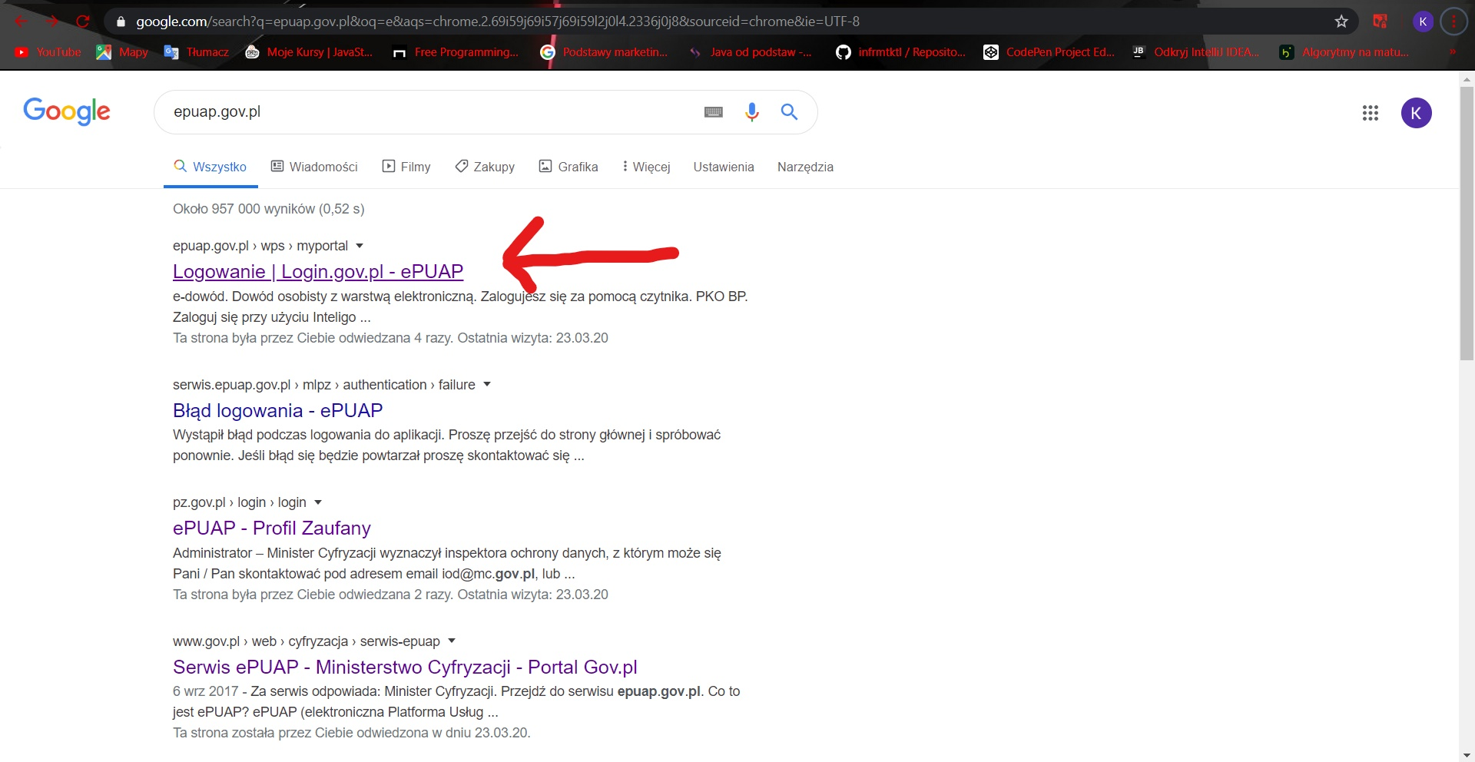
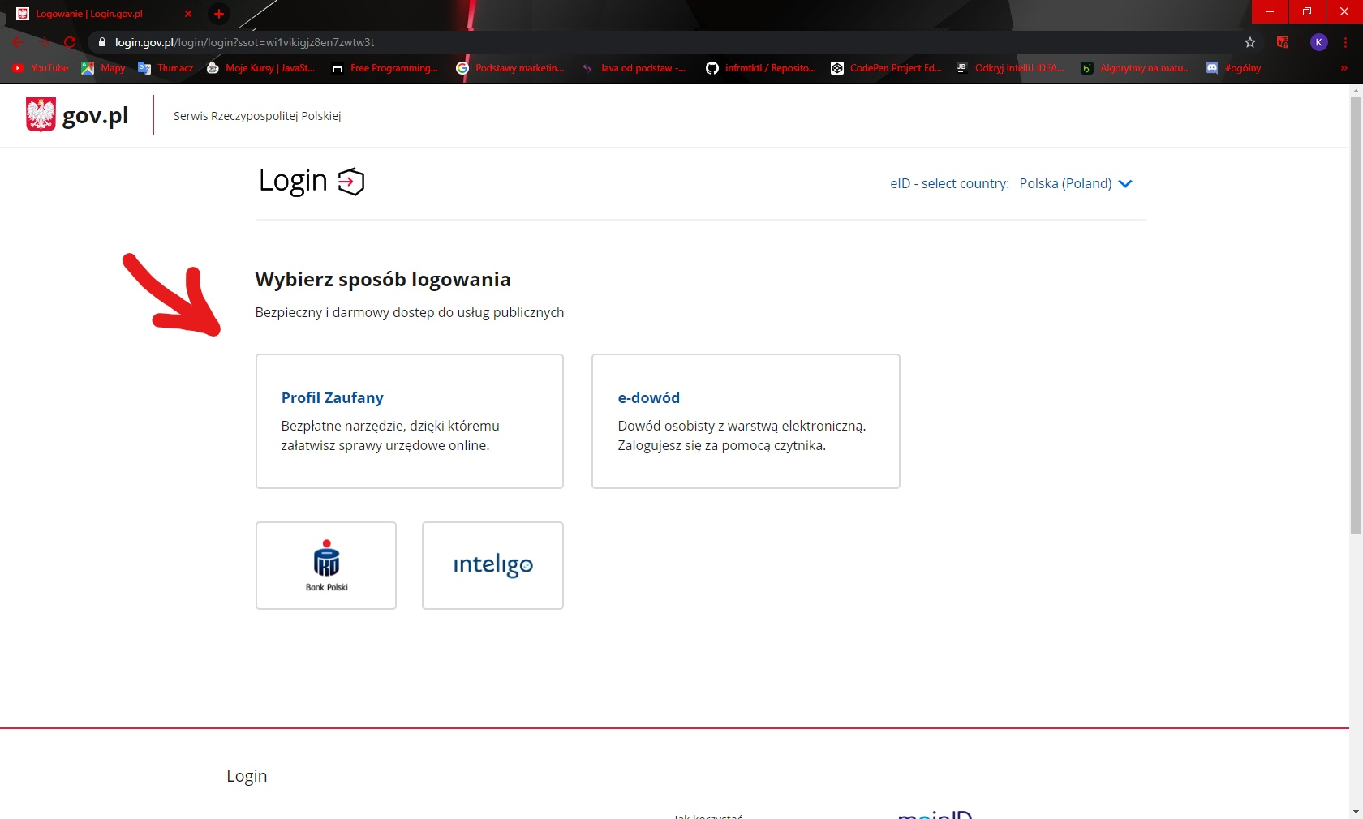
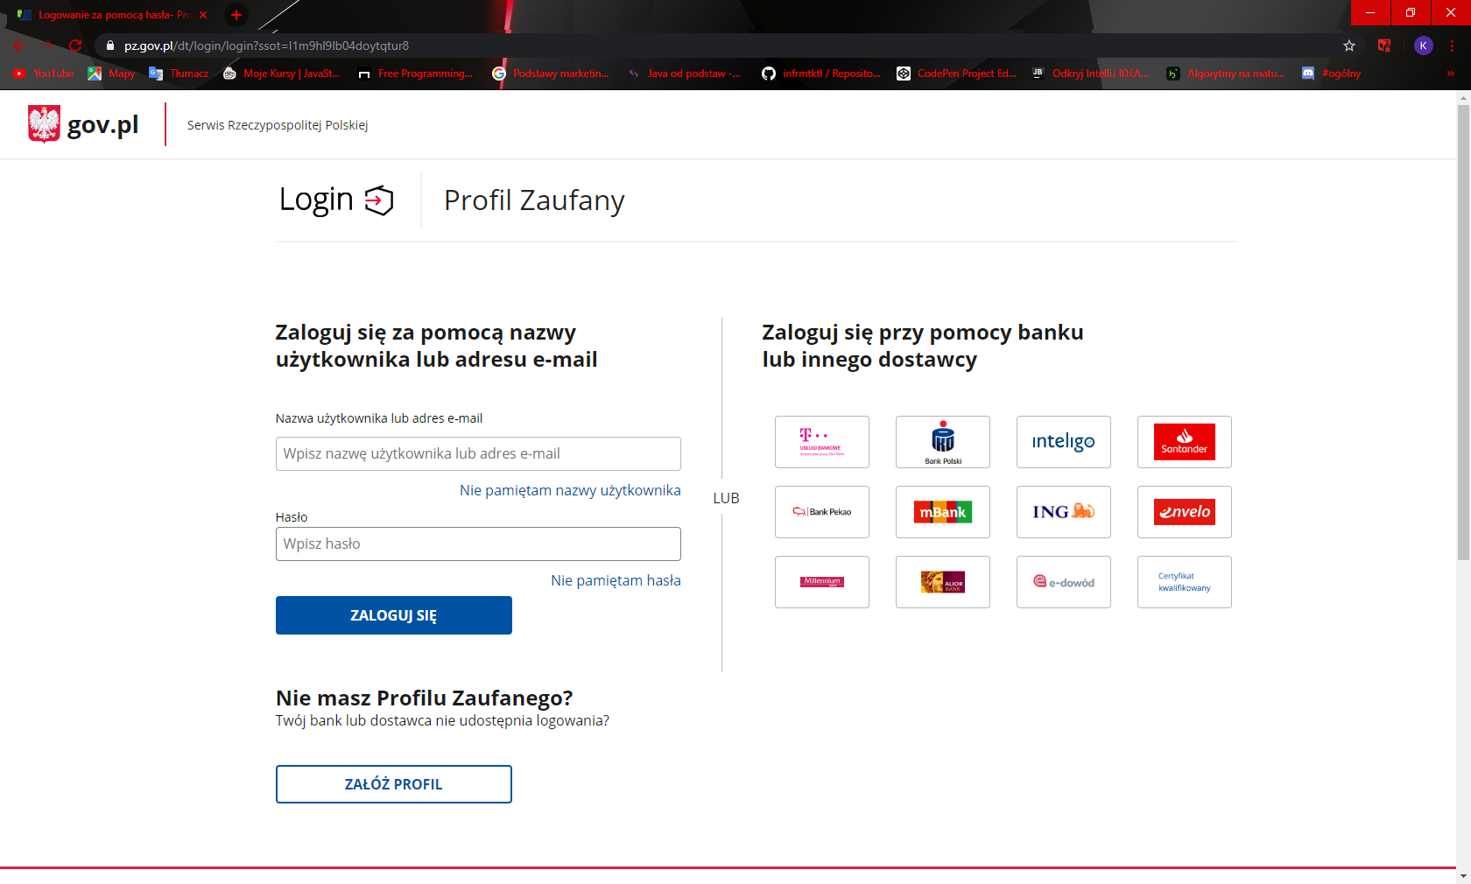

- Wpisz w wyszukiwaniu na stronie „Starostwo Powiatowe w Będzinie”.
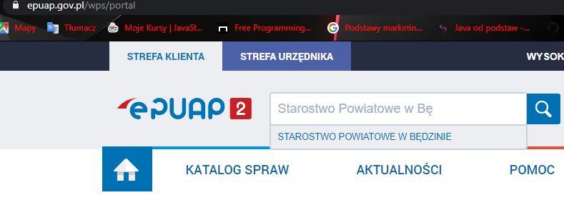

- Przejdź do katalogu spraw i wyszukaj w nim „Sprawy ogólne”, a następnie kliknij „Pisma do urzędu”.
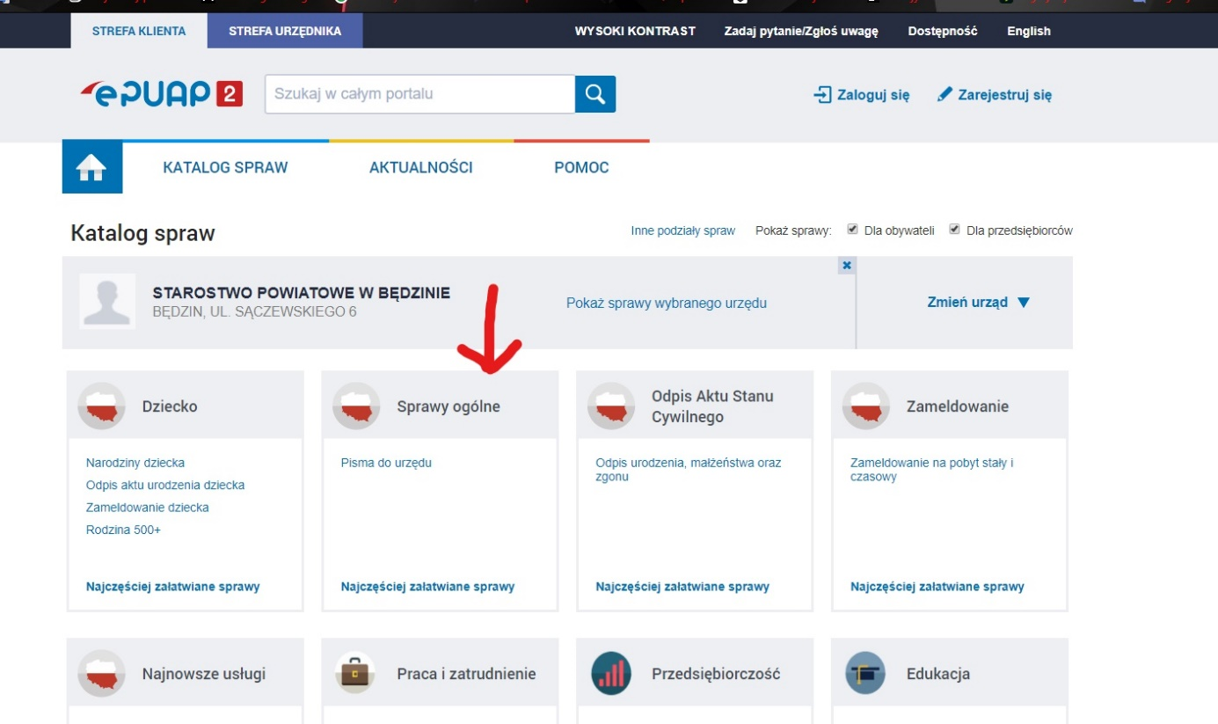

- Po otwarciu „Pisma do urzędu” wybieramy opcje „Pismo ogólne do podmiotu publicznego”
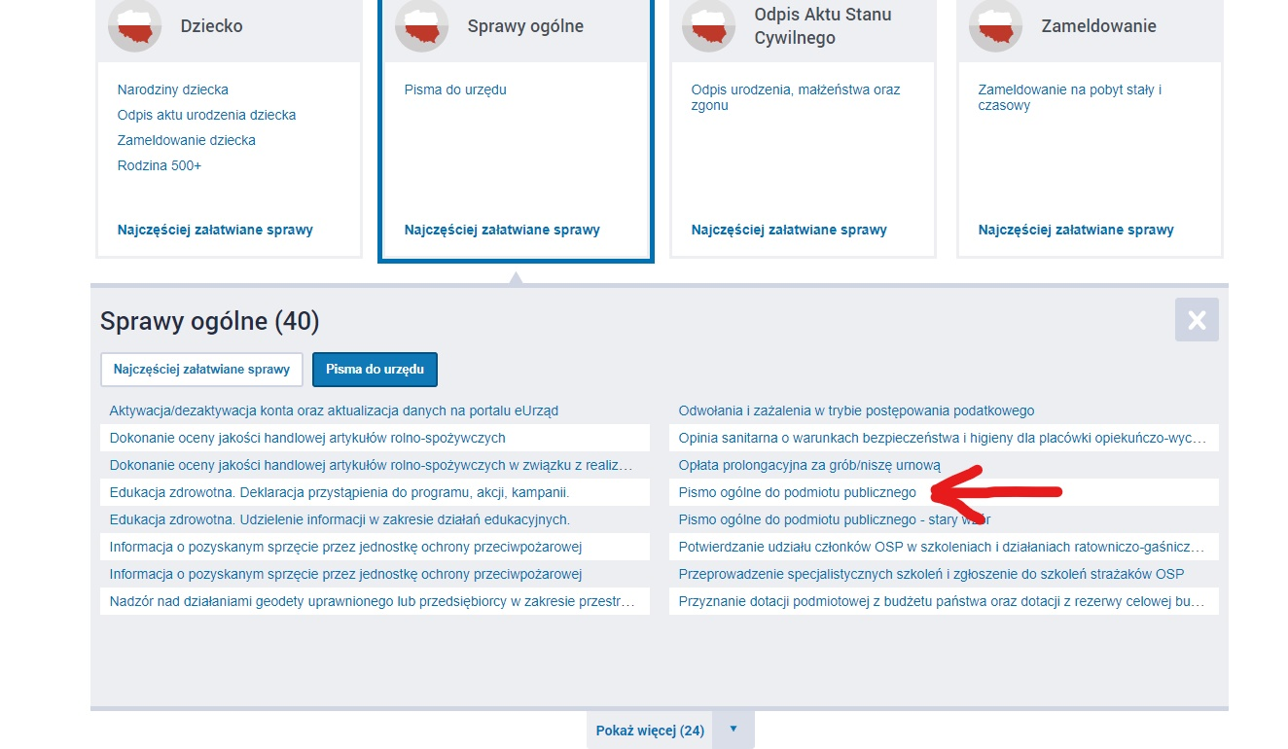

- Klikając w przycisk „Załatw sprawę” wchodzimy do profilu zaufanego.
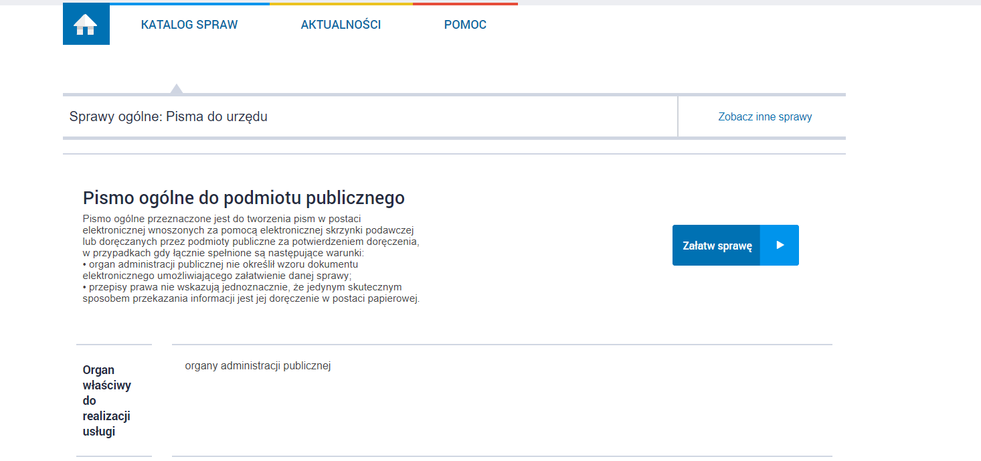

- Po zalogowaniu się za pomocą profilu zaufanego wybieramy urząd do którego składamy pismo
- Wybieramy rodzaj pisma
- Wpisujemy tytuł pisma
- W treści pisma opisujemy swoją sprawę,
- W przypadku sprawy dotyczącej udostępnienia danych z państwowego zasobu geodezyjnego i kartograficznego (np. mapa zasadnicza, mapa ewidencyjna, wypis z rejestru gruntów itd.) muszą być dołączone wypełnione załączniki, - wzory edytowalne załączników można pobrać ze strony Biuletynu Informacji Publicznej (BIP) Starostwa Powiatowego w Będzinie.

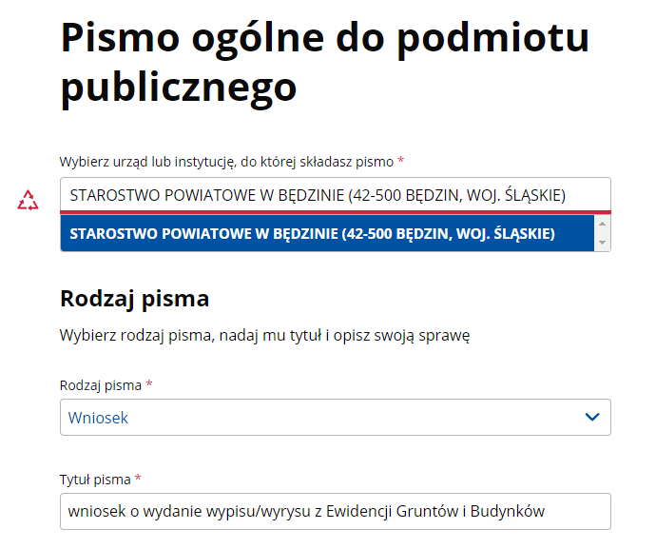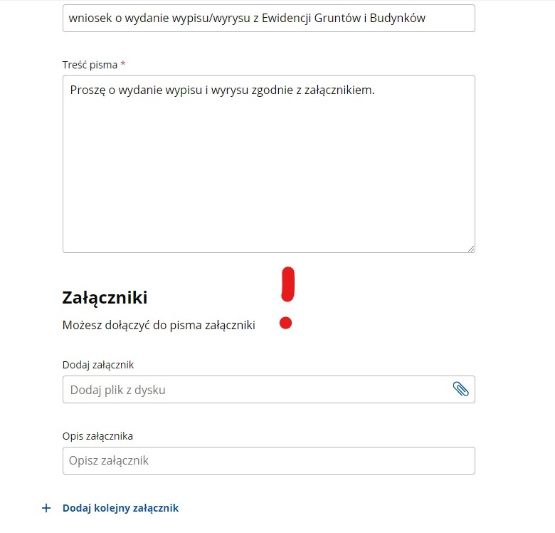
- 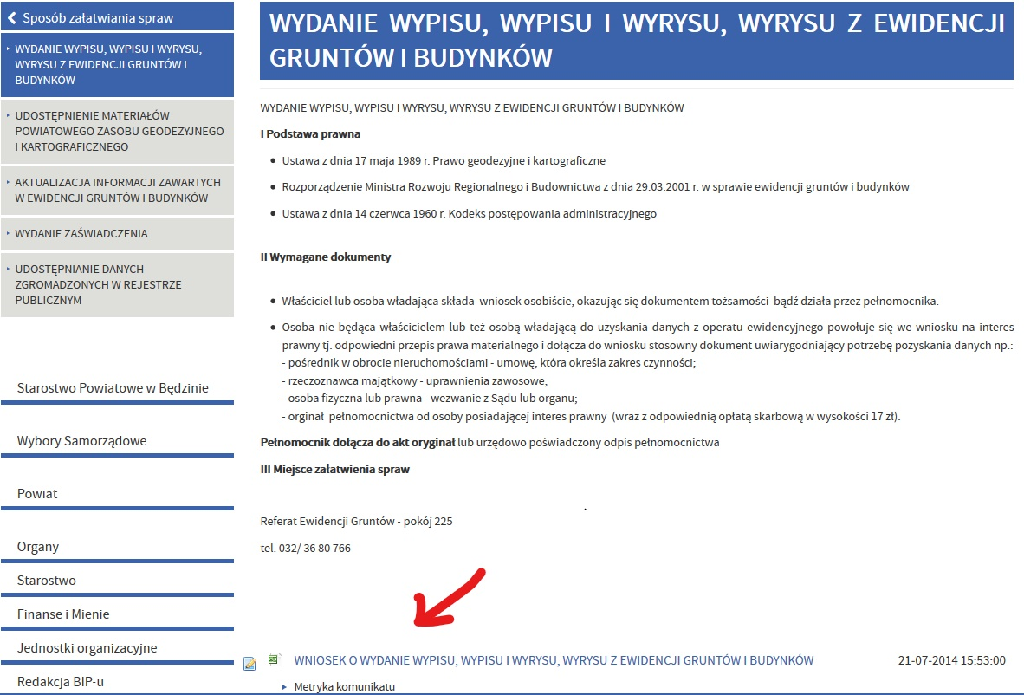Niezbędne załączniki dotyczące uzyskania np.:
- mapy ewidencyjnej,
- mapy zasadniczej;
- wypisów z rejestru gruntów;
- zbiorów danych, rejestrów, kartotek, wykazów;
- rejestru cen i wartości nieruchomości;
- dokumentów wchodzących w skład operatów geodezyjnych;
- zaświadczeń z EGiB;
- aktualizacji danych zawartych w EGiB itp.
można pobrać ze strony: https://www.bip.powiat.bedzin.pl/bipkod/011/004.
Albo można zastosować następującą kolejność: wchodząc na stronę BIP Starostwa Powiatowego w Będzinie (https://www.bip.powiat.bedzin.pl/ ) otwieramy: menu stron -> Starostwo -> Struktura Starostwa
-> Komórki organizacyjne Starostwa -> Wydział Geodezji -> Referat Ewidencji Gruntów -> Sposób załatwiania spraw (tam znajdziemy potrzebne załączniki ).
